Детский ИТ-центр «Эврика»
для интеллектуального и технического творчества

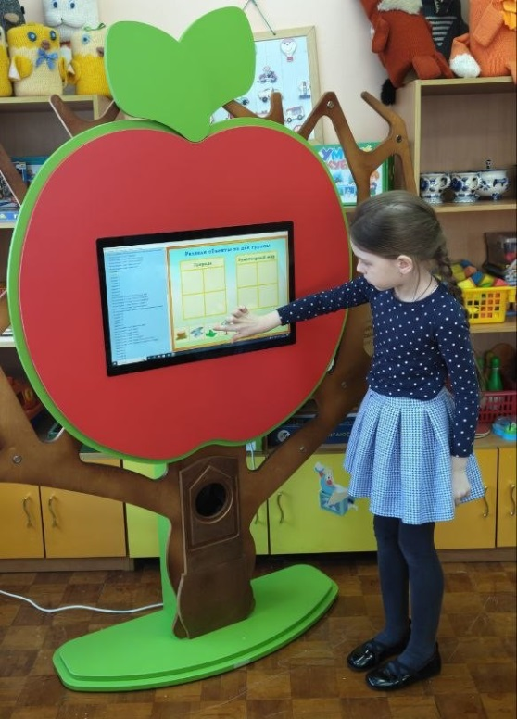
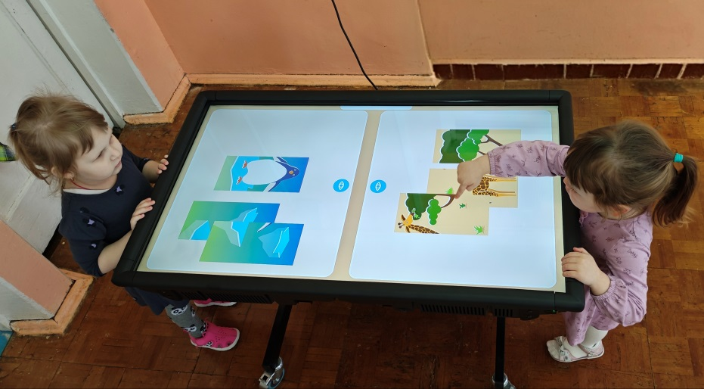

Здесь мы строим надежный мост между игрой и высокими технологиями.
Мы развиваем алгоритмическое мышление, пространственное воображение и инженерную смелость - умение не бояться ошибки.
В мире, где ИИ пишет тексты за нас, победит не тот, кто знает больше команд, а тот, кто раньше научится думать как инженер. «Эврика» в детском саду - это не про будущее. Это про настоящее, когда ребенок в 5 лет впервые произносит: “Я понял, как это работает”.

